Заяц и белка зимой. Пересказ

1. Отгадай загадки:

Зимой белый,
Летом серый.
(Заяц)
Имеет гнездо на дереве,
Прыгает и летает по сучьям, в лесу резвится,
Но не мышка и не птица.
(Белка.)

2. Послушай стихотворение.
Разучи его в лицах с кем-нибудь из взрослых: то задавай вопросы,
то отвечай на них.
- Здравствуй, зайчик! - Здравствуй, белка!
Как живешь? Как живешь?
Как ты зиму проведешь? Как ты зиму проведешь?
- Буду я зимой скакать, - Я орешки припасла
У осин кору глодать. Возле теплого дупла
- Я по веткам поскачу,
Шишку с елочки схвачу.
Т. Бардышева

3. Рассмотри картинку. Дай полные ответы на вопросы:

- Сколько зайчат на картинке?
- Где они спрятались?
- Почему трудно увидеть зайчат? (Потому что они белые, как снег.)
- Сколько бельчат на картинке? Скажи, что они делают.
- Почему их трудно увидеть? (Они серые, как кора дерева.)

- Сделай пальчиковую гимнастику:

- «Зайчик» - покажи пальчиками ушки зайчика, пошевели ими.
- «Белочка» - покажи белочку пальчиками.

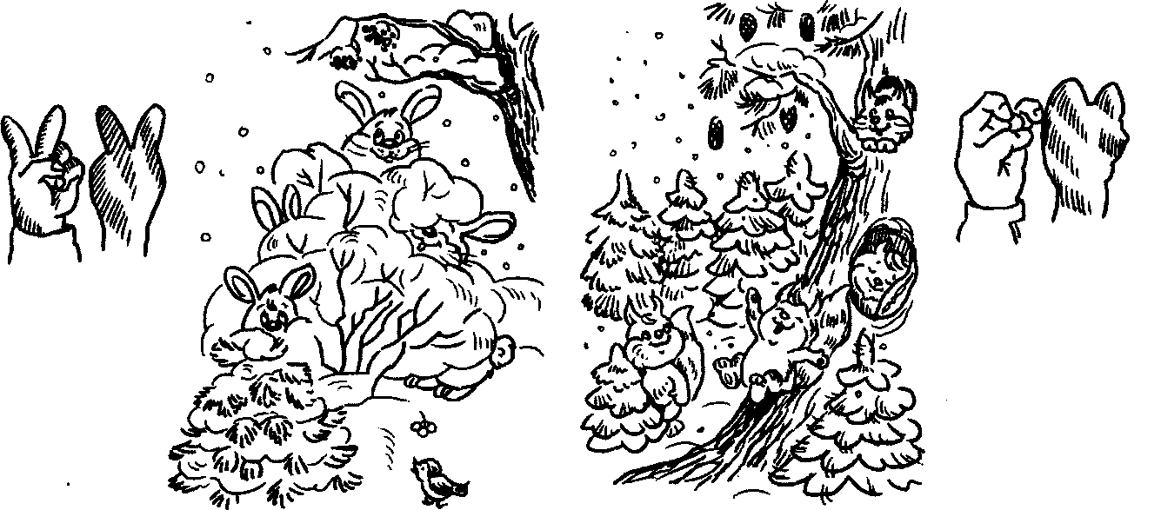

  - Послушай историю, ответь на вопросы.

Познакомились как-то летом заяц и белка. Познакомились и подружились. Прошло лето, настала зима. Белка сделала себе гнездо в дупле на высоком дереве. А заяц устроился около дерева под валежником (сваленные в кучу сухие ветки и сучья).
Выглянула белочка из дупла - видит под деревом белый, незнакомый заяц сидит. Не стала она с ним играть, в дупло спряталась.
Заяц тоже не узнает белку: его подружка была рыженькая, а из дупла какая-то серенькая белка выглядывает.
И только тогда друзья узнали друг друга, когда снова настало лето.
(По С. Забрамной)

- Почему зимой заяц и белка не узнали друг друга?
- Как зайцы и белки меняют свои шубки?

  - Перескажи эту историю

